Вот и закончился ещё один год обучения по дополнительной общеобразовательной общеразвивающей программе «Волшебный мир красок
Задачи занятий правополушарного рисования выполнены :
-Дети научились видеть контуры, вместо фигуры, видеть перспективу и соотношение предметов, видеть работу света и тени, собирать отдельные элементы в целостное восприятие;
— Ознакомлены с современными техниками рисования;
научились воплощать свои фантазии на бумаге, так же как умение выражать свои мысли;
— Научились использовать образно-выразительные средства для
решения творческих задач;
— Научились использовать в работе кисточку в разных формах («разтыкивание», «сплющивание», рисование концом кисти) в зависимости от сюжета рисунка;
— Закреплили знания теплых и холодных тонов;
— Научились смешивать краски для получения нужного цвета;
— Развивать воображение, желание и умени подходить к любой своей деятельности творчески. ;
Занятия в кружке посособствовало
— Снятию всех зажимов;
— Избавлению от страхов;
— Раскрытию талантов;
— Воспитанию любви и интереса к изобразительному искусству;
— Воспитанию способности к восприятию окружающего мира.
Правополушарное рисование– это скорее психологический тренинг, позволяющий раскрепоститься, раскрыться, снять барьеры, сковывающие индивидуальность и творческие возможности личности. Основа метода правополушарного рисования заключается в активации правого полушария в режим творчества. Такое рисование позволяет внести гармонию в работу левого и правого полушария, помогает раскрыть творческий потенциал.

Метод правополушарного рисования позволил :
1. Проявить индивидуальность
2. Упростить творческий процесс
3. Отключить анализ деятельности
4. Обрести внутреннюю гармонию
5. Раскрыть творческий потенциал, что позволяет легко усваивать материал и избавляться от ненужных нагрузок
6. Снизить уровень стресса
7. Избавиться от внутренних преград
8. Стать более внимательными к людям и окружающему миру
9. Гармонизировать работу обоих полушарий головного мозга
10. Чувствовать себя уверенно в новой для него ситуации школьного обучения, быть лидером в любой неординарной ситуации.
Цели и задачи работы кружка выполнены в полном объёме

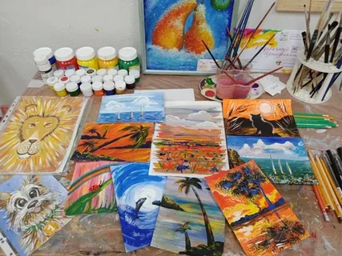

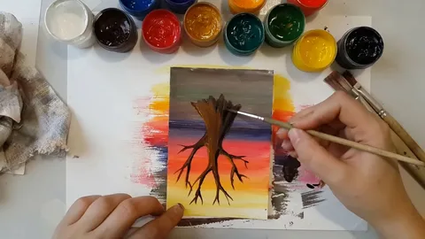
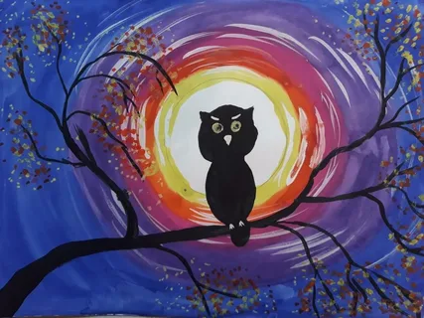

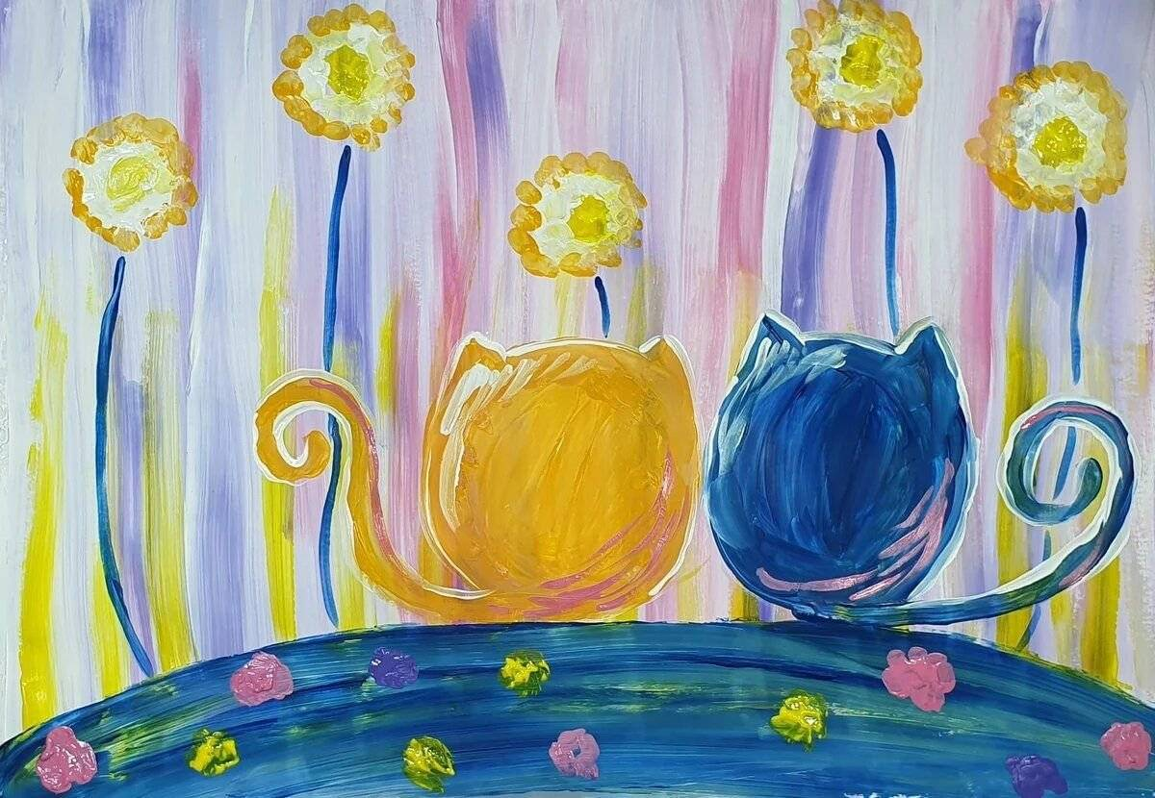
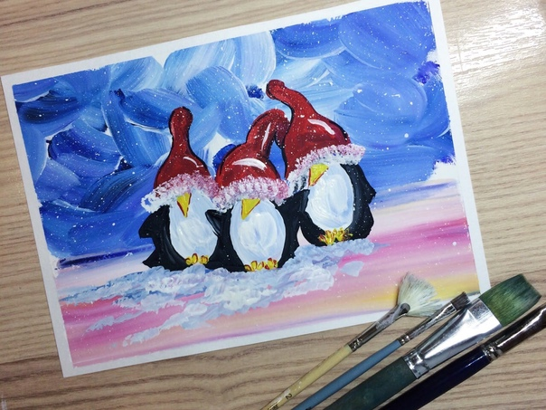

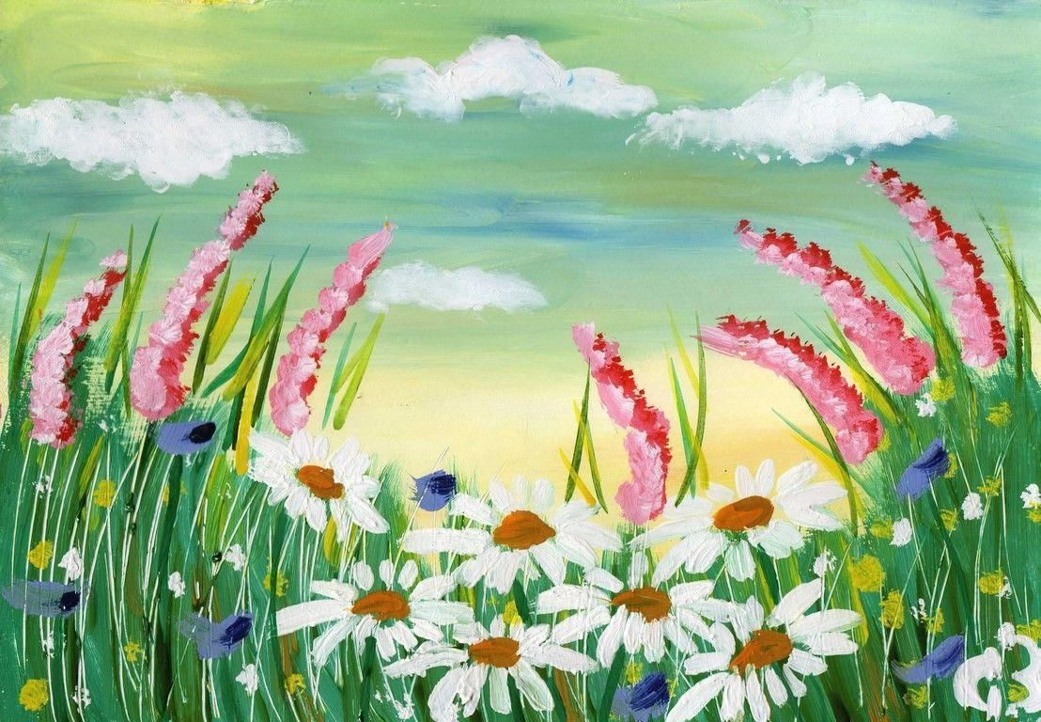
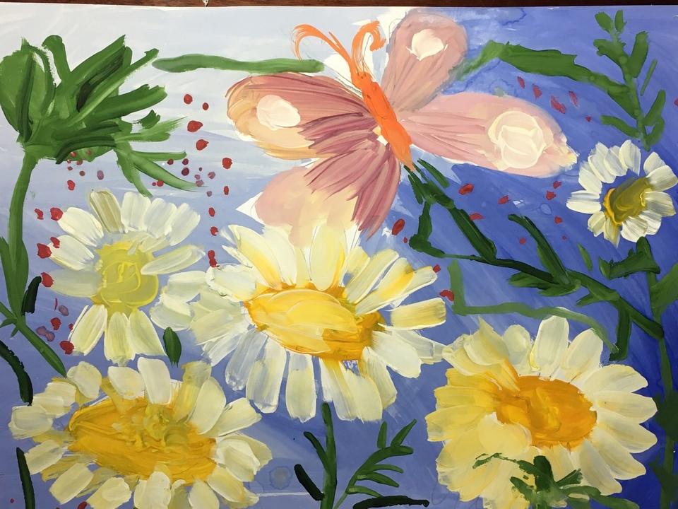

Муниципальное бюджетное дошкольное образовательное учреждение
города Керчи Республики Крым
«Детский сад комбинированного вида № 51 «Журавушка»

Отчёт
о работе по общеобразовательной общеразвивающей
дополнительной программе
«Волшебный мир красок»
художественно-эстетической направленности
за 2023/2024 учебный год

Педагог дополнительного образования:Васильченко Н.А.

Май, 2024 г.

